Занятие 2.
Поиск по WWW-серверам.

Зачем нам поиск ?
Попытка классификации
Тематические каталоги
Автоматические индексы
Великий Yahoo
Вам помогает Alta Vista
Простой поиск - Simple Search
Поиск документов на русском языке
Представление результатов поиска
Поиск людей
Поиск людей:Личные страницы (home pages)
Поиск людей:Каталоги электронных адресов

Зачем нам поиск ?

Поиск информации в Интернете с помощью специализированных серверов на первый взгляд может показаться довольно узкой темой, представляющей интерес лишь для настоящих профессионалов. И действительно, рядовые посетители этой компьютерной сети, особенно новички, бывает, проявляют чудеса изобретательности, добывая интересные сетевые адреса из книг и журналов (обычно устаревших), у знакомых, из рекламы - но почемуто редко пользуются многочисленными и разнообразными поисковыми системами, специально предназначенными для удобной ориентировки в Интернете и мгновенного получения самой свежей справочной информации.
Почти каждый ваш выход в Интернет имеет смысл начинать с визита на ту или иную поисковую систему: даже если вы уже неплохо представляете себе, что есть в сети по интересующей вас теме, хороший предметный каталог или индекс первым сообщит вам о таких новинках, о которых другими путями вы узнали бы намного позже или не узнали бы никогда.

Попытка классификации

Инструментов для поиска информации в Интернете, построенных на разных принципах и преследующих разные цели, существует немало. Но всех их объединяет то, что они располагаются на специально выделенных компьютерах с мощными каналами связи, обслуживают ежеминутно огромное количество посетителей и требуют от своих владельцев значительных затрат на поддержку и обновление. Тем не менее, почти все они отвечают на запросы пользователей совершенно бескорыстно, а платят за это удовольствие спонсоры и рекламодатели.
Содержательную классификацию поисковых систем удобнее всего строить на основании того, насколько автоматизирован в них сбор и обработка информации, предоставляемой затем пользователям, - иначе говоря, кто набирает базу данных, в которой и производится поиск: люди или сами компьютеры.

Тематические каталоги

Поисковые инструменты первого типа чаще всего называют предметными, или тематическими каталогами (subject catalogs). Компания, владеющая таким каталогом, непрерывно ведет огромную работу, исследуя, описывая, каталогизируя и раскладывая по полочкам содержимое WWW-серверов и других сетевых ресурсов, разбросанных по всему миру. Результатом ее поистине титанических усилий является огромный и постоянно обновляющийся иерархический (древовидный) каталог, на верхнем уровне которого собраны самые общие категории, такие как "бизнес", "наука", "искусство" и т. п., а элементы самого низкого уровня представляют собой ссылки на отдельные WWW-страницы и сервера вместе с кратким описанием их содержимого.
Гарантий того, что такой каталог действительно охватывает все содержимое WWW, вам никто не даст - составляют каталог все-таки люди, а людям свойственно иногда уставать и ошибаться. Однако возможная неполнота и даже однобокость подбора материалов в таких каталогах с лихвой искупается тем, что пока еще не под силу никакому компьютеру - осмысленностью отбора. Информация, которой коснулась рука человека, становится во всех смыслах дороже - и практической пользы от нее больше, да и себестоимость такой информации выше.
Упорядоченность содержимого в тематическом каталоге делает его незаменимым в тех случаях, когда вы изначально не имеете почти никакой информации о цели своих поисков. Например, если вам нужно выяснить, как в мире обстоят дела с производством обуви для езды на велосипеде, вам не обязательно знать какие-либо ключевые слова или названия конкретных фирм: достаточно просто начать спускаться сверху вниз по иерархии (Business and Economy -> Companies -> Sports -> Cycling -> Shoes) - и в конце концов вы отыщете раздел, посвященный исключительно велосипедной обуви. Конечно, при этом вы не застрахованы от попадания в тупик, - и все же рано или поздно вы, скорее всего, обнаружите именно то, что искали.
Предметные каталоги предоставляют и возможность автоматического поиска по ключевым словам. Однако поиск этот происходит не в содержимом самих WWW-серверов, а в их кратких описаниях, хранящихся в каталоге. Иначе говоря, если вы знаете, как называется велосипедная обувь по-английски, вы можете ввести это магическое сочетание слов в специальное поле, нажать кнопку - и сервер сразу сообщит вам, что на эту тему в его иерархии имеется отдельный раздел, и поможет перенестись в него одним щелчком мыши.
Предметные каталоги Интернета можно пересчитать буквально на пальцах, так как их создание и поддержка требуют огромных затрат. Наиболее известные каталоги - Yahoo, WWW Virtual Library, Galaxy и некоторые другие. Ниже Вы узнаете о системе Yahoo, которая, по единодушной оценке экспертов, является самым популярным WWW-сервером Интернета - если не считать сервера фирмы Netscape.

Автоматические индексы

К проблеме поиска информации в Интернете можно подойти и с другой стороны. Представьте себе программу, в которую загрузили несколько тысяч общеизвестных URL-адресов. Будучи запущена на компьютере с доступом к WWW, эта программа начинает автоматически скачивать из сети документы по этим URL, причем из каждого нового документа она извлекает все содержащиеся в нем ссылки и добавляет их в свою базу адресов. Поскольку в конечном счете все WWW-документы на свете связаны между собой, рано или поздно такая программа обойдет весь Интернет.
Разумеется, программа не может ни понять, ни каклибо классифицировать то, что она видит в Интернете. Программы такого типа, называемые роботами, как правило, ограничиваются сбором статистической информации и построением словоуказателей, или индексов, по текстам документов. Собираемая роботом база данных - индекс - содержит, попросту говоря, сведения о том, в каких WWW-документах содержатся те или иные слова.
Именно такой автоматически собираемый индекс и лежит в основе поисковых систем второго рода, которые часто так и называют - автоматические индексы. Переоценить их значение невозможно - поиск по ключевым словам в одной базе данных, занимающий в худшем случае несколько секунд, принесет вам те же результаты, что и обшаривание всех WWW-страниц во всем Интернете, на что даже самому современному компьютеру требуется не одна неделя. Предпринять же что-либо подобное "вручную" просто немыслимо.
Таким образом, автоматический индекс состоит из трех частей: программы-робота, собираемой этим роботом базы данных и интерфейса для поиска в этой базе, с которым и работает пользователь. Все эти компоненты вполне могут функционировать без вмешательства человека, поэтому успех такой системы определяется по большей части удачно написанными программами и хорошим материальным обеспечением - мощными компьютерами и надежной связью с Интернетом.
Поскольку какая-либо классификация или оценивание материалов в системах такого рода отсутствует, к ним следует прибегать только тогда, когда вы точно знаете ключевые слова, относящиеся к тому, что вам нужно, - скажем, фамилию человека или несколько достаточно редких терминов из соответствующей области. Если же задать поиск по сколько-нибудь распространенным словам, то вам не хватит жизни, чтобы обойти все полученные в результате поиска URL-адреса - к примеру, индекс системы Alta Vista содержит 11 миллиардов слов, извлеченных из 30 миллионов WWW-страниц.
Автоматических индексов WWW-страниц существует немало: WebCrawler, Lycos, Excite, Inktomi, Open Text и другие. Некоторые из них (например, Lycos) представляют собой более или менее удачный синтез предметного каталога и автоматического индекса. Ниже мы подробно рассмотрим систему Alta Vista, которая, хотя и не выходит за рамки традиционной структуры "робот - база данных - интерфейс поиска", является одним из самых мощных инструментов этого рода.

Великий Yahoo

Самым популярным у населения Интернета коммерческий каталог Yahoo(www.Yahoo.com),с которым мы сейчас и познакомимся.
Назван он так по имени квазичеловечьего народа "йэху" из "Путешествия Гулливера" Свифта.

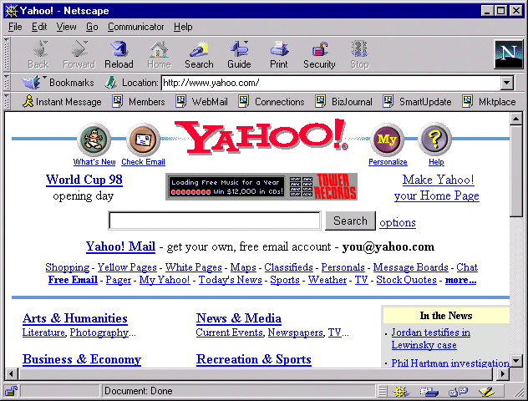

На первой же странице Yahoo, вы получаете доступ к двум основным методам работы с каталогом - поиску по ключевым словам и иерархическому дереву разделов (категорий).
Начав спуск по разделам каталога, вы увидите, что каждый раздел содержит точно такое же поле для ввода ключевых слов и кнопку Search, запускающую поиск, а также стандартную панель заголовка .
Значки с надписями на панели заголовка приглашают вас познакомиться с новыми, недавно появившимся в каталоге ссылками ("What’s New"), "Help" приведет вас к собранию справочных и информационных документов о системе, а значок "Personalize" предназначен для тех, кто хочет представить свою WWW-страницу на суд Yahoo. Кстати, щелчок по самой надписи Yahoo в панели заголовка любого из разделов сразу же вернет вас на первую страницу Yahoo. Между панелью управления и строкой поиска обычно размещается реклама.
Каждый раздел может включать в себя как перечисление входящих в него подразделов (они расположены сразу после строки поиска, иногда в две колонки), так и список ссылок на страницы, относящиеся сразу ко всему разделу, с их краткими описаниями.
URL-адреса страниц - разделов самого каталога составляются из адреса первой страницы Yahoo и названий подразделов, по которым вы спускались вниз (пробелы в названиях страниц заменяются на символы подчеркивания). Например, если на главной странице Yahoo выбрать раздел "Computers and Internet", а в нем раздел "Internet", то страница, которую вы увидите, будет иметь URL http://www.yahoo.com/Computers_and_Internet/Internet. В списках подразделов, рядом с их названиями, выделенными жирным шрифтом, можно увидеть одно из следующих обозначений:
- число в скобках сообщает, сколько ссылок содержитэтот подраздел. Например, зайдя в "Business and Economy",вы увидите, что подраздел "Companies" содержит 56908 ссылок - что, кстати, делает загрузку этого самого большого в Yahoo раздела нетривиальной задачей;
- символ "@" означает, что этот подраздел помещен в данный раздел "по совместительству", а его "основное место работы" - в другом разделе каталога;
- надпись "NEW!" рядом со ссылкой на раздел означает, что в этом разделе за последние три дня появились новые ссылки или подразделы (если та же надпись стоит рядом со ссылкой на какой-то WWW-сервер - значит, эта ссылка была добавлена в каталог в течение последней недели);
- изображение очков отмечает те ссылки и разделы, которые, по мнению специалистов Yahoo, следует посетить в первую очередь (это так называемые "cool links", что можно перевести с сохранением стиля как "крутые линки").
Вместо путешествия по дереву подразделов вы можете сразу попасть в нужное место каталога Yahoo с помощью поиска.Введя одно или несколько ключевых слов, разделенных пробелами, в строку поиска и нажав кнопку Search, вы получите список всего в Yahoo, что содержит в себе указанные вами ключевые слова. Этот список будет разделен на две части - "categories" (разделы) и "sites" (ссылки).
Если общее количество ссылок, возвращенных в результате поиска, превышает 25, список ссылок будет разбит на несколько частей, и в конце каждой части вы увидите надпись Next 25 matches, щелчок по которой загрузит вам следующую порцию результатов.

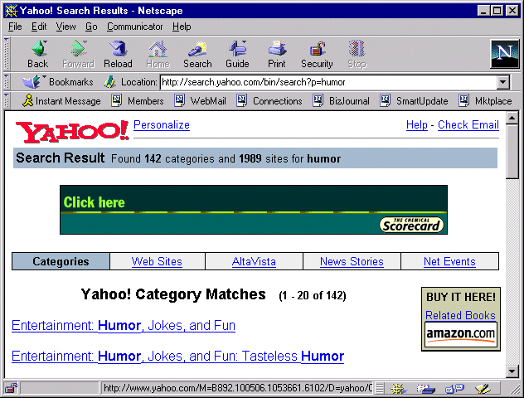
При поиске текст описания каждой ссылки рассматривается вместе с полным названием раздела, в который эта ссылка входит - т. е. если вы зададите ключевые слова "computer scanner", то Yahoo выдаст все ссылки из раздела "Computers and Internet", содержащие слово "scanner", даже если слова "computer" в их описаниях нет - ведь это слово уже входит в название раздела, к которому относится ссылка.
Автоматическим поиском можно воспользоваться не только из главной страницы Yahoo, но и из любого подраздела; при этом специальный переключатель, расположенный под полем ввода ключевых слов, позволяет либо ограничить поиск текущим разделом и его подразделами, либо искать во всем каталоге.
Щелкнув по надписи Options справа от кнопки Search, вы сможете с помощью специального бланка установить некоторые дополнительные параметры для своего запроса.

